说明文档

药店信息管理系统

班 级： 信1605-3班
学 号： 20163655
姓 名： 马佳慧

石家庄铁道大学信息学院
- 功能概述
药店信息管理系统用于药店内部进行员工信息的管理、药品信息的管理以及历史订单的管理。可对员工进行信息的查看、修改以及删除或添加员工，可对药品进行信息的查看、修改以及删除或添加药品，可对订单进行信息的查看、修改以及删除或添加订单。
- 登录
这一模块，主要功能：用户输入用户名和密码和验证码，点击登录。这些数据提交至后台处理。首先，检查是否存在此用户，若存在，则验证密码是否正确；若不存在，则返回一个状态，登录失败即“用户名或密码错误”的提示。之后验证验证码是否正确，不正确对用户进行提示。这些数据均由后台做出判断。
- 员工中心
主要功能：可查看所有的员工信息，员工的姓名、员工编号、性别、年龄、职位、电话以及工龄，可在该页面进行员工信息的修改，点击确认可进行保存。可进行员工的添加，点击添加员工按钮可进入到添加界面，在添加界面点击保存可完成添加。可进行删除员工的操作，点击删除，会刷新列表显示出信息。
再该页面点击员工姓名即可查看其详细信息，包括姓名、民族、性别、年龄、学历、电话住址、学位、E-mail以及照片。
- 药品中心
主要功能：可查看所有的药品信息，药品的名称、类别、药品编号、库存、生产商、进价以及售价，可在该页面进行药品信息的修改，点击确认可进行保存。可进行药品的添加，点击添加药品按钮可进入到添加界面，在添加界面点击保存可完成添加。可进行删除药品的操作，点击删除，会刷新列表显示出信息。
- 订单中心
主要功能：可查看所有的订单信息，订单的编号、售货员编号、总金额、产生日期、以及缴费方式，可在该页面进行订单信息的修改，点击确认可进行保存。可进行订单的添加，点击添加订单按钮可进入到添加界面，在添加界面点击保存可完成添加。可进行删除订单的操作，点击删除，会刷新列表显示出信息。

二、数据库设计
1. USERINFOR (管理员信息表)
属性名 | 属性含义 | 数值类型 | 是否可为空 | 是否为主码 | 是否引用外码
USERNAME | 用户名 | varchar(50) | No | No | No
USERID | 用户序号 | number(10) | No | Yes | No
PASSWORD | 密码 | varchar(50) | No | No | No
2. MEDICINE (药品信息表)
属性名 | 属性含义 | 数值类型 | 是否可为空 | 是否为主码 | 是否引用外码
MEDICINEID | 药品编号 | number(10) | No | Yes | No
MEDICINENAME | 药品名称 | varchar(50) | No | No | No
MEDICINETYPE | 类别 | number(10) | No | No | No
INVENTORY | 库存 | number(10) | No | No | No
PRODUCER | 生产商 | varchar(50) | No | No | No
PURCHASINGPRICE | 进价 | FLOAT | No | No | No
SELLINGPRICE | 售价 | FLOAT | No | No | No

3. ORDER1 (订单信息表)
属性名 | 属性含义 | 数值类型 | 是否为空 | 是否为主码 | 是否引用外码
ID | 序号 | number(10) | No | Yes | No
ORDERID | 订单编号 | number(10) | No | No | No
STAFFID | 员工编号 | number(10) | No | No | No
MONEY | 总金额 | float | No | No | No
CREATEDATE | 生产日期 | VARCHAR(50) | No | No | No
PAYTYPE | 缴费类型 | number(10) | No | No | No

4. STAFF (员工信息表)
属性名 | 属性含义 | 数值类型 | 是否为空 | 是否为主码 | 是否引用外码
ID1 | 编号 | number(10) | Not null | Yes | No
STAFFID | 员工编号 | number(10) | Not null | Yes | Yes
STAFFNAME | 员工姓名 | Varchar(50) | Not null | No | No
SEX | 性别 | Varchar(50) | Not null | No | No
AGE | 年龄 | number(10) | Not null | No | No
TEL | 电话 | Varchar(50) | Not null | No | No
DUTY | 职位 | Varchar(50) | Not null | No | No
WORKINGAGE | 工龄 | Varchar(50) | Null | No | No
BORN | 出生年月 | varchar(20) | Null | No | No
NATION | 民族 | varchar(20) | Null | No | No
PICT | 照片 | varchar(20) | Null | No | No
NATION | 民族 | varchar(20) | Null | No | No
PICT | 照片 | varchar(20) | Null | No | No
LOCA | 所在地 | Varchar(50) | Null | No | No
EDU | 学历 | Varchar(50) | Null | No | No
DEGREE1 | 学位 | Varchar(50) | Null | No | No
MAJOR | 专业 | Varchar(50) | Null | No | No
EMAIL | 邮箱 | Varchar(50) | Null | No | No
三、界面设计
1．登录界面
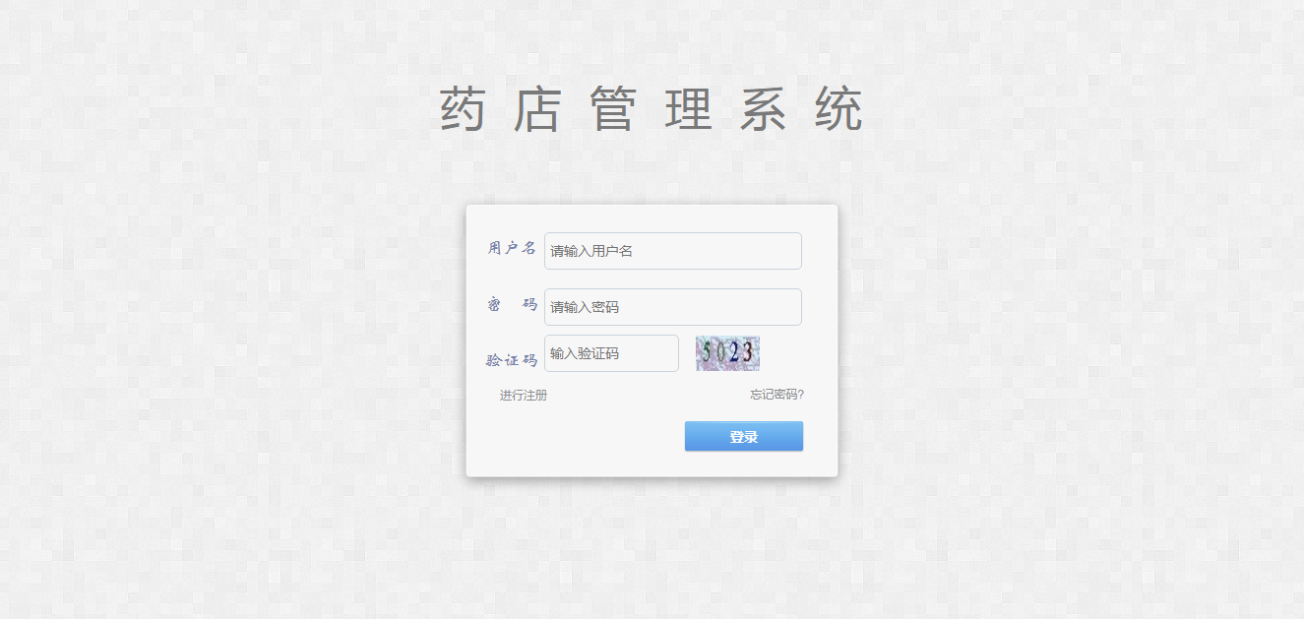
2.功能选择页面
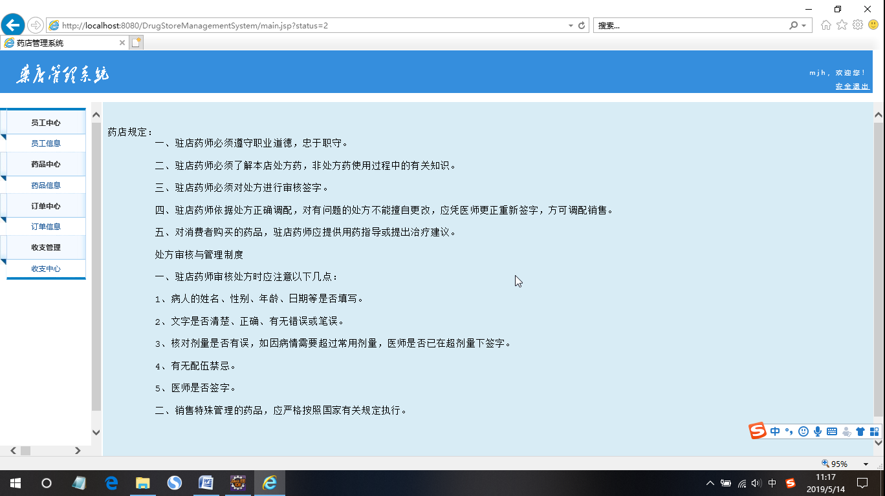
3.员工中心.员工信息页面
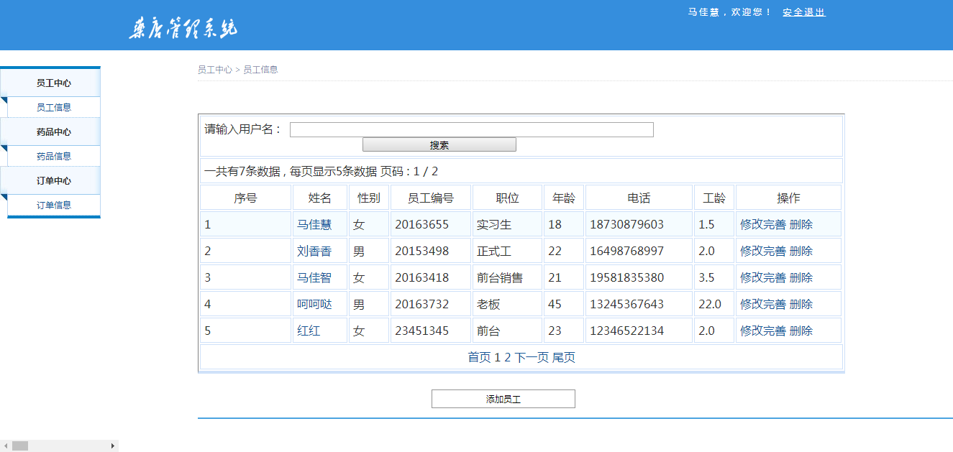
4.修改完善页面
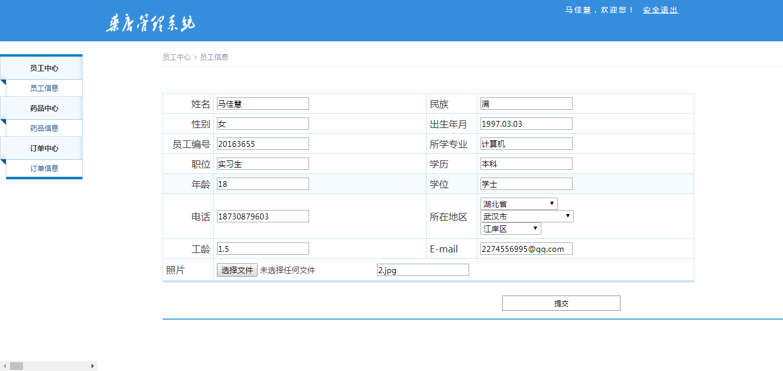
- 员工具体信息页面
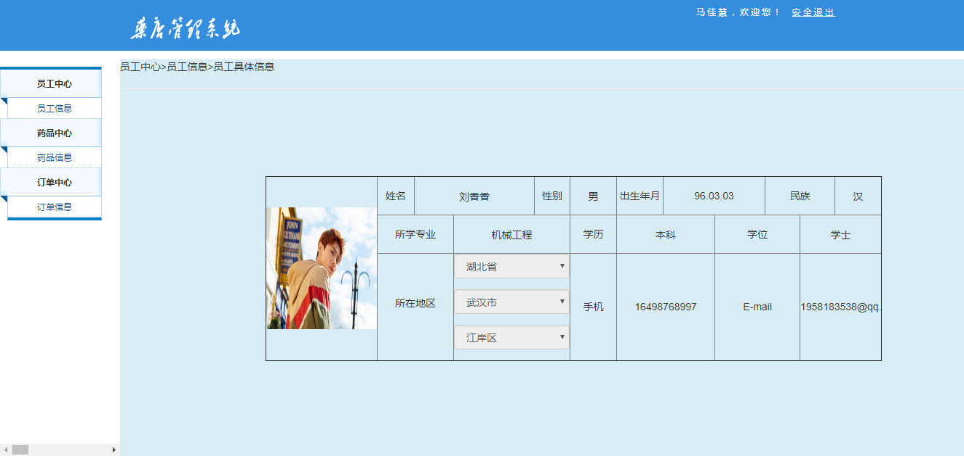
- 药品信息页面
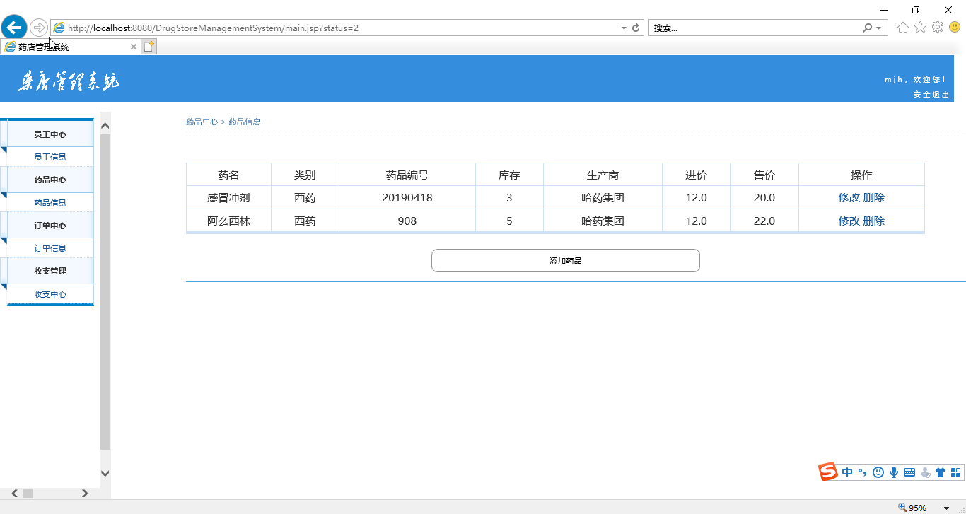
- 订单信息页面
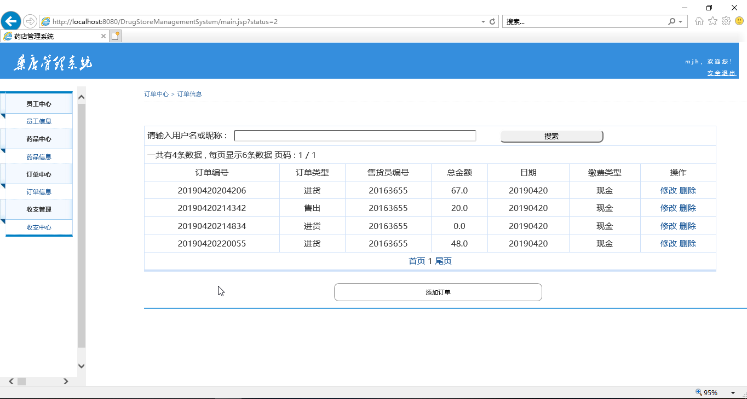
- 收支信息页面
